Nicht greisenhaft sondern gerissen
Beim RSV zeigten die Bollschweiler Laienschauspieler ihr neues Stück "Trau keinem Opa" / Weiter gab es Gesang und Ehrungen.
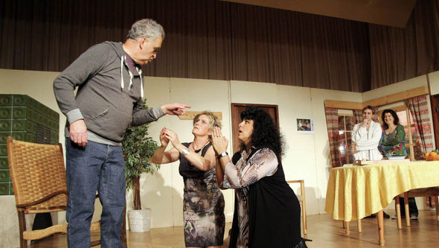
Von unserem Mitarbeiter
Michael Saurer

BOLLSCHWEIL. Auch ein eigentlich gutmütiger Großvater kann bisweilen ganz schön gerissen sein, besonders wenn es gegen die boshaften Schwie-gertöchter geht. Der lustige Schwank "Trau keinem Opa" sorgte bei der Weihnachtsfeier des Radsportvereins Bollschweil für zahlreiche Lacher im Publikum. Weihnachtlicher war zuvor der traditionelle Auftritt des Männerge-sangsvereins Bollschweil. Zudem gab es in diesem Jahr wieder zahlreiche Vereinsehrungen.

Wie in jedem Jahr traten die Sänger des Männergesangsvereins zu Beginn der großen Weihnachtsfeier mit einigen Weihnachts- und Volksliedern auf. "Das hat bei uns schon richtig Tradition", meint der Vorsitzende des Radsportver-eins Johannes Wiesler. Im Gegenzug für die gesangliche Unterstützung überneh- me der Radsportverein die Bewirtung beim Jahreskonzert der Sänger. Das sei ei-ne Kooperation, von der beide Vereine profitieren würden.
Da kamen sie wieder angekrochen: Die beiden Schwiegertöchter (dargestellt von Claudia Ebner und Daniele Gau- ger) bitten den Opa (Karl Dischinger) um Verzeihung. FOTOS: MICHAEL SAURER
Etwas derber, dafür aber umso humor-voller, war der Auftritt der Bollschweiler Laienspielgruppe. "Trau keinem Opa", war der Titel des Theaterstücks in drei Ak-ten von Dieter Adam. Der selbstironische Humor des Stücks brachte den Saal zu La-chen – dabei aber wurde trotzdem ein Thema behandelte, das gar nicht so weit von der Realität entfernt ist. Den Part der Bösen übernahmen die beiden Schwie-
gertöchter Klara und Anni Finger (herr-lich boshaft dargestellt von Claudia Ebner und Daniele Gauger), die den gutmütigen und eigentlich noch körperlich und geis-tig fitten Opa Maximilian (Karl Dischin-ger) lieber heute als morgen ins Alters-heim abschieben möchten, um sich sein Haus unter den Nagel reißen zu können. "Wenn die beiden mal in den Himmel kommen, dann melde ich mich freiwillig
für die Hölle", meinte Opa Finger über seine beiden Schwiegertöchter. "Denn der Teufel lässt die beiden garantiert nicht in die Hölle rein."
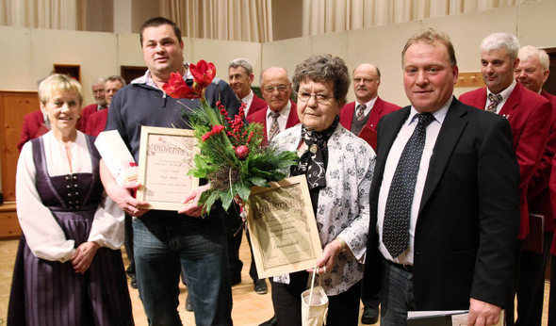
Um die Intrigen der beiden Frauen aus nächster Nähe verfolgen zu können, stellt sich der Opa senil und schwerhörig und kommt mit dieser fast schon Ham-let’schen Scharade dem Plan auf die Spur, dass seine Abschiebung in ein – möglichst preisgünstiges – Pflegeheim unmittelbar bevorsteht. Gut nur, dass er auf die Unter-stützung seiner Enkelin Conny (Silke Mölder) und ihrem neuen Freund Markus (Florian Imgraben) zählen kann. Gemein-sam hecken die beiden einen Plan aus, über den hier nur so viel verraten werden soll, als dass darin der indische Guru Ra-ma Butrama und ein angebliches Verjün-gungselixier eine wesentliche Rolle spie-len. Als dann am Ende noch die Jugend-sünden des Opas und seiner zwei Söhne ans Tageslicht kommen, scheint nichts mehr zu sein, wie anfangs gedacht hat und die Verwirrung wird perfekt.
Für den Radsportverein geht mit der Weihnachtsfeier auch ein Jahr zu Ende, das von einigen Veränderungen geprägt war. Zum ersten Mal fand das traditionelle Reblandrennen wegen des hohen logis-tischen und finanziellen Aufwands nicht
Der Vorsitzende des RSV, Johannes Wiesler (rechts), ehrte Maik Maier (zweiter von links) für 25 Jahre Vereinszugehörigkeit. Helga Gutmann wur- de zum Ehrenmitglied ernannt.
statt. Dafür öffnete sich der Verein für ei-nige neue sportliche Felder. So gibt es seit einigen Wochen bereits zum ersten Mal eine Karategruppe und auch eine Tanz-gruppe mit feurigen Latinorhythmen hat sich mittlerweile etabliert. "Eigentlich könnten wir uns jetzt auch einfach Sport-verein nennen", gibt Johannes Wiesler angesichts des breiten Spektrums des Ver-eins zu. Dem Namen "Radsportverein" bleibe man der Tradition wegen aber trotzdem treu.
Zur Tradition gehört auch, dass ver-diente und langjährige Mitglieder geehrt werden. Diesmal bekamen folgende Mit-glieder eine Auszeichnung für langjährige Mitgliedschaft: Hildegard Bauer und Maik Maier (25 Jahre) sowie Adrian und Gottfried Schweizer (40 Jahre). Helga Gutmann wurde zum Ehrenmitglied er-nannt. Seit 50 Jahren ist sie bereits Mit-glied und engagierte sich während dieser fortwährend für den Verein.

Die Bollschweiler Laienschauspieler
führen das Stück "Trau keinem Opa" am Freitag, 6. Januar, im Rahmen der Weih-nachtsfeier der Bollschweiler Trachtenka-pelle, 19.30 Uhr in der Möhlinhalle, und am Sonntag, 8. Januar, um 15.30 Uhr in der Möhlinhalle nochmals auf.

Badische Zeitung, vom 28. Dezember 2011

